第10课时
6.2常用三角公式（2）
【教学内容分析】
本节课是上教版普通高中教科书数学必修第二册第六章的第二节常用三角公式的第二课时．在前一节课中，学生已经学习了两角和与差的余弦公式，在此基础上，本节课将通过诱导公式和同角的正弦、余弦、正切之间的关系，进一步推导两角和与差的正弦公式、两角和与差的正切公式．通过对公式的推导与应用，理解三角公式的适用条件，熟悉公式的特征，能够正用、逆用或变化使用公式，为后续辅助角公式的学习奠定基础．
在两角和与差的余弦公式和诱导公式的基础上，推导两角和与差的正弦公式，在这过程中体现了数学中的“代换”与“化归”的思想. 本节课还学习了两角和与差的正切公式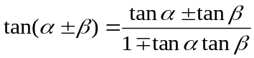，需要注意公式成立的条件．
【教学目标设置】
1．能从两角和与差的余弦公式推导两角和与差的正弦、正切公式，体验代换与化归思想．
2．掌握两角和与差的正弦、正切公式，会用公式进行简单的求值、化简和证明，提升数学运算、逻辑推理素养．

【教学重点及学习难点】
教学重点：两角和与差正弦、正切公式的推导与应用．
学习难点：两角和与差正弦、正切公式的灵活应用．
【教学过程设计】
各位同学，你们好．今天我们将在上一节课所学公式的基础上，来进一步学习两角和与差的正弦、正切公式．
（环节一）复习旧知 温故求新
首先，我们一起回顾一下已经学过的内容．
在前一节课中，我们借助平面直角坐标系，通过构造图形得到了两角差的余弦公式，，并且利用换元的思想，用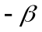代换的方法得到了两角和的余弦公式．
大家注意，两角和的余弦展开式中是用减号连接，两角差的余弦展开式中是用加号连接．我们知道这组公式对任意的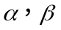角都成立．
之前我们还利用了角的终边与角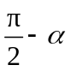的终边关于直线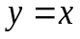对称的性质得到了如下诱导公式：
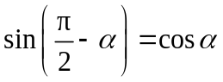，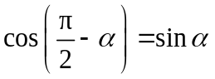，
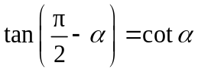，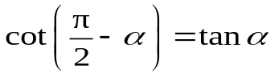．
这组诱导公式告诉我们在正弦和余弦之间可以相互转化，正切与余切之间也可以相互转化．
今天我们就在这些公式的基础上，来进一步学习两角和的正弦公式．

首先请大家先来看这道题．
[问题1] 如何求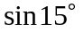的值？
生：首先将利用诱导公式转化为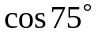，然后把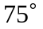表示成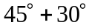的形式，借助两角和的余弦公式，得到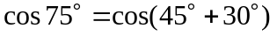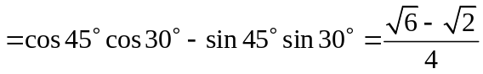，所以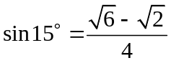．
同学们一定还发现了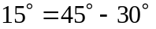，如果有两角差的正弦公式，我们就可以直接利用公式求出的值了.

接下来让我们一起来解决这个问题．
[设计意图] 通过复习回顾两角和与差的余弦公式以及诱导公式，引导学生发现正弦和余弦之间是可以相互转化的，为进一步学习两角和的正弦公式做好铺垫．
（环节二）推导公式 理解辨析
1．两角和与差的正弦公式
[问题2]如何利用两角和与差的余弦公式和诱导公式，得到两角和的正弦公式？
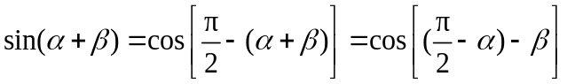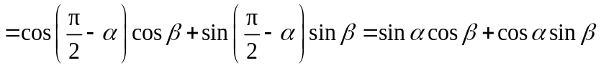．
用刚才这位同学的办法，我们先利用诱导公式，将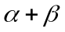的正弦值转换为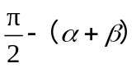的余弦值，为了进一步得到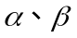的正、余弦值，我们将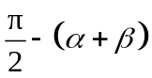写成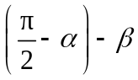的形式，然后利用两角差的余弦公式和诱导公式，就可以得到
，它对于任意的角，也都成立．这个公式叫做两角和的正弦公式.
有了两角和的正弦公式，如何得到两角差的正弦公式？

[问题3]如何得到两角差的正弦公式？
.
生：将上式中的代换成，就可以得到两角差的正弦公式.
.
这样我们就得到了两角和与差的正弦公式
，
.
简记作 .
同样这组公式对任意的角都成立．
又学了两个公式，我们怎么来记住它们呢？两角和与差的正弦公式有什么异同点？
[问题4] 两角和与差的正弦公式有什么异同点？
我们把这两个公式写在一起，观察一下,
两角和的正弦公式 ,
两角差的正弦公式 ,
两角和的正弦公式的展开式是两角正、余弦乘积的和，
两角差的正弦公式的展开式是两角正、余弦乘积的差.

那两角和与差的正弦、余弦公式又有哪些异同点？请同学们观察一下.
[问题5] 两角和与差的正弦、余弦公式有哪些异同点？
,
,
,
．
生：两角“和”与“差”的余弦是两角余弦乘积与两角正弦乘积的“差”与“和”的形式，两角“和”与“差”的正弦公式是两角正余弦乘积的“和”与“差”的形式.
总结的非常好.
[设计意图] 诱导公式可以实现正弦与余弦的相互转化，为两角和与差正弦公式的推导提供了工具． 引导学生自己归纳出记忆公式的方法，并理解其中的道理．
（环节三）例题讲解 巩固新知
接下来，我们通过一组例题来应用今天所学习的公式.
例1利用两角差的正弦公式，求的值．
解 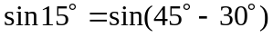
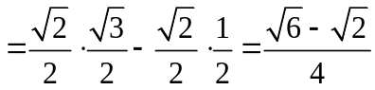．
在[问题1]中，已经请同学们利用前面学习过的公式，求的值，本题要求我们利用两角差的正弦公式求解，所以我们很容易想到用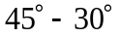来表示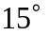角,然后利用两角差的正弦公式，得到，由特殊角的正弦、余弦值，我们可以得到．
当然也可以用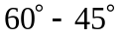来表示角，同理可以到．
[小结]在本题中，求完全可以借助于计算器来解决，但是题目要求我们利用两角差的正弦公式，求的值，其目的是让我们在简单的情形中发现角之间的联系，正确使用两角差的正弦公式．
例2证明：.
分析 本题是一道证明题，等式左边是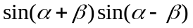，根据两角和与差正弦公式的结构特征和符号规律，我们容易发现将等式左边的式子按照公式展开后正好是一组平方差，易得左式为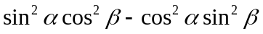．但是等号的右边只有角的正弦形式，所以我们可以利用同角三角公式中的平方关系，将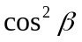用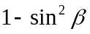代替，将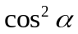用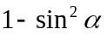代替，这样就可以得到等式右边的形式．
证明 左边
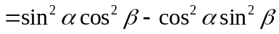
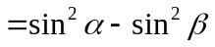
右边.
所以，原等式成立.
[小结] 使用两角和与差的正弦公式进行恒等变换时，其中观察等式两侧的特征是合理使用公式的关键．
2.两角和与差的正切公式
[问题6]如何得到两角和与差的正切公式？
我们根据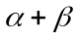角的正弦、余弦、正切的关系可以得到当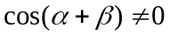时，有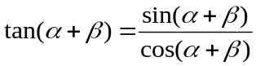．再由两角和的正、余弦公式可得，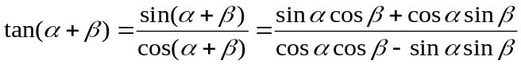．
将分子和分母用两角和的正弦和余弦公式展开，得到这个公式是用正弦和余弦来表示两角和的正切，那么我们能否用、的正切值来表示两角和的正切呢？根据正弦、余弦和正切的关系，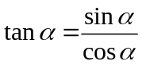，当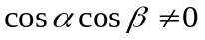的时候，上述分式的分子分母同除以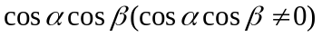，得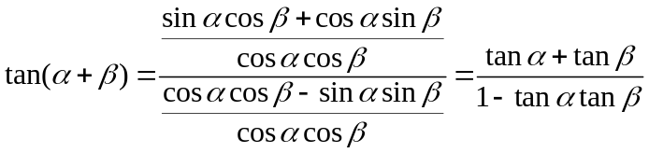．
这样我们就得到了两角和的正切公式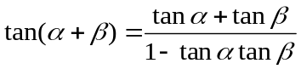．
同样的将上式中的代换成，就可以得到两角差的正弦公式
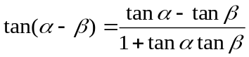．
这样我们就得到了两角和与差的正切公式
;．
简记作．
观察这两个公式，两角和的正切公式中，它分子中的两个正切值用加号连接，分母中用减号连接；两角差的正切公式中，它分子中的两个正切值用减号连接，分母中用加号连接.
[思考]两角和与差正切公式成立时，角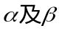分别满足怎样的条件？
接下来，我们通过一组例题来应用今天所学习的公式.
例3已知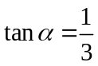，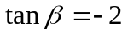．求：
（1）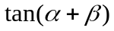；
（2）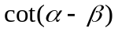．
解 （1）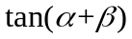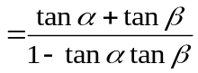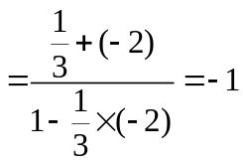．
（2）因为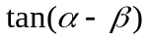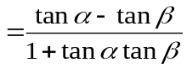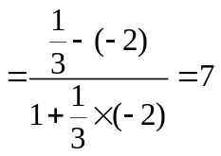，所以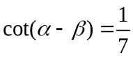．
[小结]在例3的第二小题中，我们利用两角差的正切公式来求两角差的余切值，由于同角的正切和余切值具有倒数关系，所以在求两角和与差的余切值时，我们可以借助两角和与差的正切公式来解决．
接下来我们看例4．
例4利用两角和的正切公式，求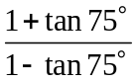的值．
看看大家如何应用两种以上的方法求的值.
解 方法一 因为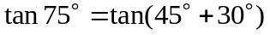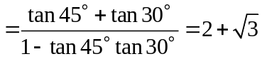，所以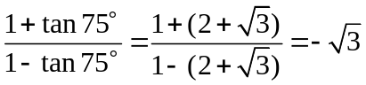．
方法二 因为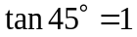，所以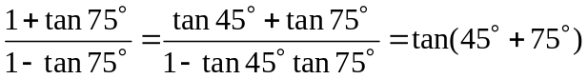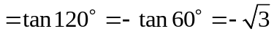．
[小结]本题用了两种方法解答，在方法一中直接求解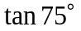的值，然后代入原式，求出原式的值.在方法二中，我们对常数1进行代换，从而逆用两角和的正切公式来求值.一题多解体现了多种数学思想和方法,有利于同学们灵活使用公式，提高解题能力.
[设计意图] 旨在演示如何使用两角和与差的正弦公式与正切公式进行恒等变换，其中，观察等式的特征是合理选用公式的关键．
（环节四）课堂练习 迁移应用
课堂练习
1．求下列各式的值：
（1）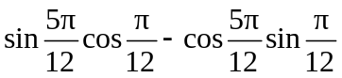； （2）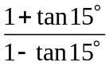．
2．已知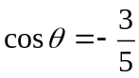，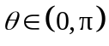．求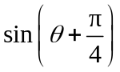和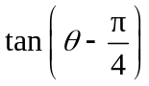的值．
3．证明下列恒等式：
（1）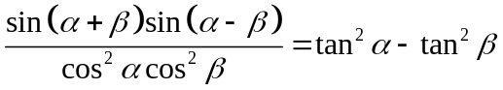；（2）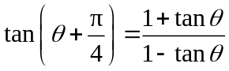．
课堂练习答案：
1．（1）． （2）．
2．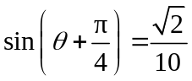，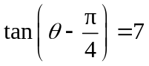．
3．证明：
（1）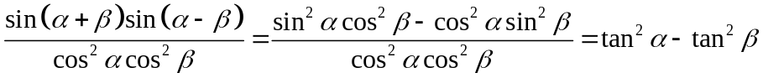．
（2）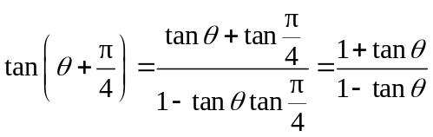．
[设计意图] 通过课堂练习，巩固本节课所学的知识与方法，会寻找角之间的联系，灵活使用两角和与差的正弦公式和正切公式．
（环节五）课堂小结 布置作业
课堂小结
本节课是第6章第二节常用三角公式的第二课时，在本节课我们学习了两角和与差的正弦公式，它是在两角和与差的余弦公式，结合诱导公式的基础上推导出来的，推导过程中体现了数学中的“代换”与“化归”的思想.本节课我们还学习了两角和与差的正切公式，需要注意公式成立的条件.在应用公式时，要注意公式的结构特征，要能够合理正用、逆用或变化使用公式.我们今天一起经历了两角和与差的正弦、正切公式的推导过程，会用公式解决三角式的求值、化简和证明问题，共同体会数学的严谨性，提升数学运算素养．
本节课是《6.2常用三角公式》的第二节课，既是前一节课知识内容的延续，也为后续学习《二倍角公式》、《三角变换的应用》做准备．
知识：两角和与差的正弦公式，两角和与差的正切公式．
思想方法：转化与化归．
核心素养：逻辑推理、数学运算．

课后作业
[基础练习]
教材P36习题6.2 A组1（2）（3），2（2）（3）（4），4，5，6，7，B组2，3，6．
习题6.1 A组
1．利用两角和与差的相应公式, 分别求下列各值：
（2）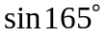;（3）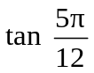．
2．化简下列各式：
（2）;
（3）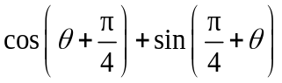;
（4）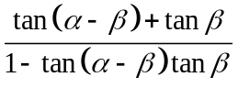．
4．已知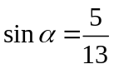，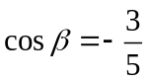，且都是第二象限的角．求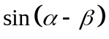，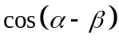和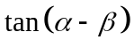的值．
5．已知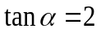，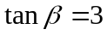，其中及均为锐角．求的值．
6．已知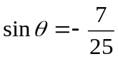，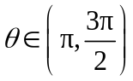．求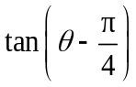的值．
7．证明下列恒等式：
（1）；
（2）．
习题6.2 B组
2．已知锐角满足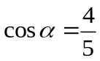及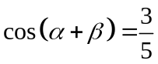，求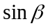．
3．已知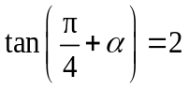；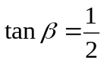．求下列各式的值：
（1）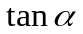；
（2）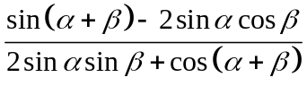．
6．用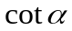和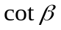表示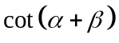．
[能力拓展]（选做）
1．已知，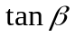是方程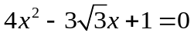的两根，若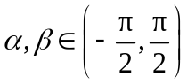，求的值．
2．求证：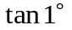不可能是有理数．
[设计意图] 对本节课所涉及的知识和思想方法进行小结，布置本节课的课后作业，能力拓展题供学有余力的学生选做．
（环节六）结束语
当数学家导出方程式和公式时，如同看到雕像、美丽的风景，听到优美的曲调一样快乐．
——柯普宁
今天我们一起推导了两组三角公式，你是否有数学家一样的快乐呢？
[设计意图] 融入学科德育，升华本节课的育人价值．
课后作业答案
[基础练习]
习题6.2 A组
1．（2）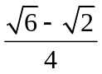． （3）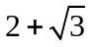．
2．（2）． （3）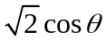． （4）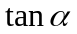．
4．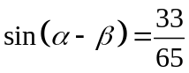，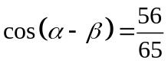，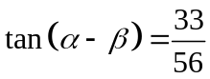．
5．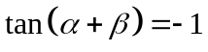且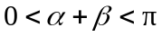，故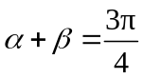．
6．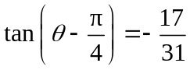．
7．证明：（1）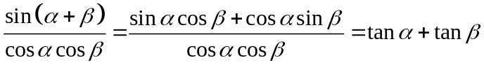．
（2）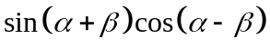
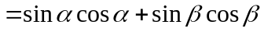．
B组
2．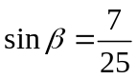．
3．（1）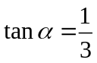． （2）原式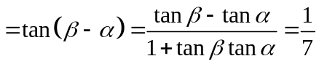．
6．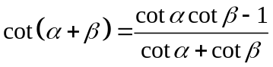．
[能力拓展]（选做）
1. 由题意，得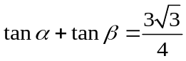，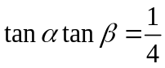，于是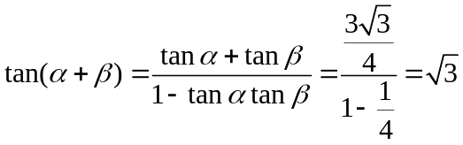，且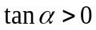，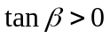.
由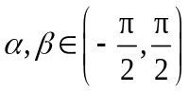，得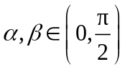，于是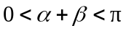.
因此，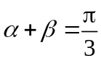.
2. 用反证法证明.
假设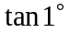是有理数.
由两角和的正切公式，得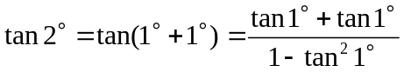是有理数.
同理可得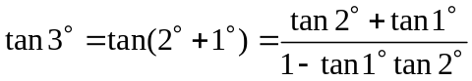是有理数，进而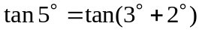，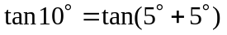，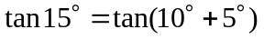均为有理数.
于是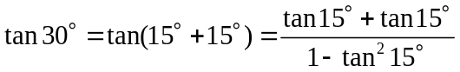也是有理数.
而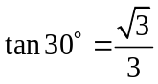是无理数，与上述结论矛盾.
所以假设不成立，即不可能是有理数.
上海市基础教育数字化转型项目组（高中数学） 制作时间：2023年

